公益性岗位补贴公示
根据《内蒙古自治区财政厅 人力资源和社会保障厅 转发财政部 人力资源社会保障部关于印发就业补助资金管理办法的通知》（内财社﹝2019﹞289号）和《关于进一步做好公益性岗位开发管理有关工作的通知》（内人社办发﹝2020﹞50号）文件要求，现对公益性岗位补贴情况进行公示，具体情况请扫码下载查看。
公示期间如发现补贴情况有虚假，可通过来信、来电、来访等形式向霍林郭勒市人力资源和就业服务中心进行反映。
公示时间：2024年2月23日至2024年2月29日。
受理电话：0475-7922070

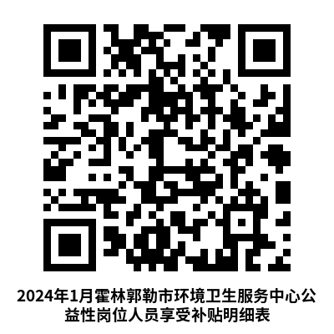

霍林郭勒市人力资源和就业服务中心
2024年2月23日

